

**BiM gatzagen in koffer**

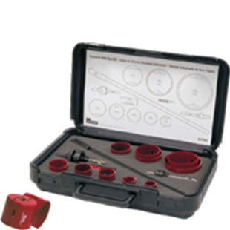

**BiM Gatzagensets, in koffer**

Uitvoering

De MASTER-COBALT gatzaag is ontworpen met 48% meer spaanruimte in de kleinste kamers, waardoor de gatzaag sneller en gelijkmatig in het materiaal dringt, en het reduceert frictie, en voorkomt warmlopen; de gatzaag blijft daardoor langer scherp.

Toepassing

Boren in alle soorten staalplaat incl. roest-vrij-staal, gietijzer, aluminium, messing, koper, brons, hout, hout met spijkers, spaanplaat, triplex, multiplex, kunststof en gipsplaat.

|  |  |  |  |  |
| --- | --- | --- | --- | --- |
| Art.nr. |  | Omschrijving | Type | Inhoud |
| 533.0001 |  | 13-dlg. "Onderhouds"-set AV100 | "530" | Gatzagen: 1x 19, 21, 29, 35, 38, 44, 51, 57 en 64 mm. Houders: 1x M24K, M44, M45P en verlengstuk. In kunststof koffer. |
| 533.0002 |  | 8-dlg. "Elektriciens"-set AV02E | "530" | Gatzagen: 1x 22, 29, 35, 44, 51 en 64 mm. Houders: 1x M44 en M45P. In kunststof koffer. |
| 533.0003 |  | 9-dlg. "Loodgieters"-set AV04P | "530" | Gatzagen: 1x 19, 22, 29, 38, 44 en 57 mm. Houders: 1x M44 en M45P. In kunststof koffer. |
| 533.0004 |  | 6-dlg. "Monteurs"-set AV05M | "530" | Gatzagen: 1x 22, 25, 29, 32 en 38 mm. Houders: 1x M34. In kunststof koffer. |
| 533.0005 |  | 19-dlg. "Industrie"-set AV06L | "530" | Gatzagen: 1x 19, 22, 29, 35, 38, 44, 51, 57, 64, 76, 83, 92, 95, 108 en 114 mm. Houders: 1x M24K, M44, M45P en verlengstuk. In metalen koffer. |
| 533.0006 |  | 13-dlg. "Elektr. Master"-set AV08E | "530" | Gatzagen: 1x 22, 29, 35, 44, 51, 64, 76, 92, 105 en 114 mm. Houders: 1x M24K, M44 en M45P. In metalen koffer. |
| 533.0007 |  | 14-dlg. "Industrial Master"-set AV08I | "530" | Gatzagen: 1x 19, 22, 25, 32, 35, 38, 44, 51, 57, 64 en 76 mm. Houders: 1x M34, M45P en verlengstuk. In kunststof koffer. |